Муниципальное автономное учреждение дополнительно образования
«Ярковская детская музыкальная школа»

Методические материалы,
направленные на формирование рефлексии на уроках слушания музыки

Выполнила: преподаватель
Ястребова АнастасияАлександровна
с. Ярково, 2017 г.

Пояснительная записка
Концепция развития дополнительного образования (утвержденная 04.09.2014 г) выдвигает необходимость разработки инструментов оценки достижений детей и подростков, способствующих росту их самооценки и познавательных интересов. Развитие личности, готовой к самообразованию, самовоспитанию и саморазвитию – приоритетная задача современного образования.
В связи с этим одним из направлений образования является формирование у ребенка способности к рефлексивному контролю своей деятельности как источника мотива и умения учиться.
Рефлексия (от лат. reflexio - обращение назад) – анализ обучающимися собственного состояния, переживания, мыслей по завершении деятельности. Словарь иностранных слов определяет рефлексию как размышление о своем внутреннем состоянии, самопознание. Толковый словарь русского языка трактует рефлексию как самоанализ. В современной педагогике под рефлексией понимают самоанализ деятельности и её результатов.
Рефлексия позволяет приучить ученика к самоконтролю, самооценке, саморегулированию и формированию привычки к осмыслению событий, проблем, жизни. Рефлексия способствует развитию у учащихся критического мышления, осознанного отношения к своей деятельности, а также формированию самоменджмента. Рефлексия направлена на осознание пройденного пути, на сбор в общую копилку замеченного обдуманного, понятого каждым. Её цель не просто уйти с урока с зафиксированным результатом, а выстроить смысловую цепочку, сравнить способы и методы, применяемые другими со своими.
Рефлексию, связанную с исследованием субъектом самого себя, результатом которой является переосмысление себя и своих отношений, называют личностной. Такая рефлексия отражает человеческую сущность:
физическую (успел – не успел, легко – тяжело),
сенсорную (самочувствие: комфортно – дискомфортно, интересно – скучно),
интеллектуальную (что понял, что осознал – что не понял, какие затруднения испытывал),
духовную (стал лучше – хуже, созидал или разрушал себя, других). Следует учитывать, что духовная рефлексия допускает, лишь письменную, индивидуальную форму проверки без огласки результатов.
Проведение рефлексии настроения и эмоционального состояния целесообразно в начале урока с целью установления эмоционального контакта с группой и в конце деятельности.
Рефлексия деятельности даёт возможность осмыслить способы и приёмы работы с учебным материалом, поиска наиболее рациональных приёмов. Этот вид рефлексии приемлем на этапе проверки домашнего задания, защите проектных работ. Применение данной рефлексии в конце урока даёт возможность оценить активность каждого на разных этапах урока.
Рефлексия содержания учебного материала используется для выявления уровня осознания содержания пройденного материала. Приведём некоторые распространённые приёмы по формированию рефлексии на уроках.
Приемы по формированию самоконтроля и самооценки | Обоснование выбора приема | Результативность применения
Словесный прием Приём "Незаконченное предложение" | Для развития самооценки и самоконтроля в конце уроков задаются следующие вопросы: «Сегодня на уроке я узнал…», «Сегодня на уроке я научился …», «Было интересно…», «Было трудно…», «Я выполнял задания…», «Я понял, что…», «Теперь я могу…», «Мне понравилось…», «Мне не понравилось…», «У меня получилось…», «Я смог…», «Я попробую…», «Меня удивило…», «Урок дал мне для жизни…», «Мне захотелось…», « Сегодня я положил в свою копилку знаний…» и т.д. | - Осознанное восприятие учащимися учебного материала, понимание границ своих знаний. - Повышение уровня ответственности за учебную деятельность. - В поступках учащихся чувствуется умение предвидеть результаты деятельности, умение прогнозировать последствия. - Учащиеся проявляют способность к оценке собственных изменений на основе чувства долга, навыков самопознания. - Уверенность в способности освоения для самореализации и самоутверждения социального опыта.
Проверка по образцу | Происходит операция сравнения выполненной работы с эталоном, в результате которой выявляется степень правильности работы, ее качество. В случае если не совпадает с образцом, ученик еще раз возвращается к условию задания, анализирует его, ищет ошибку в своих рассуждениях. | Формирование самоконтроля и самооценки.
Взаимопроверка | Многие учащиеся более внимательно относятся к проверке работ своих товарищей, чем собственных. Ребята, объединяясь в пары, могут обмениваться тетрадями, для того чтобы проверить самостоятельно выполненную каждым из них работу. | Формирование контроля и самоконтроля.
Выполнение задания по алгоритму | Для того чтобы учащиеся смогли достичь поставленной перед ними цели, они должны последовательно решать свои задачи на уроке, т.е. планировать свою деятельность. | Учиться ставить цели, планировать свою деятельность, выдвигать собственные идеи и анализировать идеи других. Формируется умение правильного следования алгоритму, и умение оценивать полученный результат.
Тестовые задания | Тесты – удобный инструмент для поурочного, тематического контроля и самоконтроля знаний. Тесты на тренажёре, в сети интернет, на слайдах, в виде раздаточного материала экономят время и позволяют объективно оценить знания. | Формируют навыки учащихся по работе с учебным материалом, извлечению информации, практический опыт учащихся по работе с контрольно - измерительными материалами, адекватно оценивать свои знания и возможности.
Лист (карта) оценки проекта | Критериальное оценивание – процесс, основанный на сравнении учебных достижений учащихся с чётко определёнными, коллективно выработанными, заранее известными всем участникам образовательного процесса критериями, соответствующими целям и содержанию образования, способствующими формированию учебно-познавательной компетентности учащихся. Лист оценивания проекта позволяет установить степень подготовленности учащихся, достигнутую в процессе проектно-исследовательской деятельности, а также отдельные качества приобретенных знаний, сформированных умений и навыков. | Оценивание по критериям: - формирует навыки у учащихся контрольно-оценочной деятельности; - стимулирует к реализации учебно-познавательной деятельности; - делает оценивание более прозрачным и понятным для всех участников образовательного процесса; - позволяет снять эмоциональный негатив с оценки, создать психологически комфортную среду; - делает процесс оценивания более объективным.
Фронтальный опрос | Проверка знаний и умений учащихся на сформированность понятий, умений. | Обсуждая правильность ответов, проговаривая определение понятий, учащиеся контролируют уровень усвоения понятий.

Урок может заканчиваться короткой беседой:
Какую тему мы изучали?
- Что мы для этого делали?
- Что у нас получилось хорошо?
- Что нам пока не удается?
Если перед уроком на доске были записаны цели, вопросы могут быть иными.
- Что мы делали для достижения поставленных целей?
- Довольны ли мы результатом?
- Можно ли это было сделать иначе?
- Какой вариант лучше?
- Где нам пригодится это умение?

Для достижения целей, поставленных предметом «Слушание музыки», как и при изучении других учебных предметов, важны все виды рефлексии: деятельности, содержания материала, - но особенно, рефлексия эмоционального состояния. Её развитие положительно влияет на восприятие музыки, на осознание смыслового содержания прослушиваемых произведений. Умение понять своё настроение поможет услышать и почувствовать эмоции, заложенные в музыке, то есть понять музыку через призму собственных эмоций.
Поэтому очень важно на уроке слушания музыки уделять внимание развитию навыков самоанализа и самооценки. В соответствии с возрастными особенностями детей и содержанием программы «Слушание музыки» предложены нижеследующие материалы, собранные в Приложении.
«Игры для развития рефлексии на уроке слушания музыки», (С.7) содержат подборку игровых форм, доступных для младших школьников. Они требуют немного времени урока, большинство по тематике связаны с музыкой, поэтому органично вольются в занятие. Наглядный материал, используемый для игр прост в изготовлении (его можно увеличить и распечатать или нарисовать на плотной бумаге), а дети младшего возраста очень любят различные атрибуты и будут с интересом играть.
«Карты самооценки» (С.10) составлены для каждого класса (1-3). В них учтены возрастные особенности детей. Вопросы для 1 года обучения нацелены на рефлексию деятельности и должны побуждать ребёнка к активности на уроках. Критерии оценки на картах 2 и 3 года обучения задают алгоритм слушания и анализа музыкального произведения. Рекомендуется работать на картах карандашом. Карта может лежать на парте учащегося постоянно (или часто), ответы не озвучиваются, и не комментируются учителем (он может познакомится с ними в процессе заполнения карт, помочь при затруднениях в заполнении). Дети привыкают анализировать себя сами, сравнивать свой результат со своими личными достижениями, стремиться к полноценной работе на уроке.
«Летний календарь музыканта» (С.11) призван стать помощником ребёнка в занятиях музыкой на каникулах, повышать мотивацию и самоконтроль. На последнем занятии каждый ученик получает цветной календарь (с соответствующими году днями) на листе формата А4. Учитель проговаривает инструкцию к заполнению. Дома календарь располагается на видном месте, для ежедневного заполнения. После каникул календари собираются и вывешиваются для общего обозрения. Об этом обязательно нужно предупредить.
Вместо заключения
Все, что делается на уроке по организации рефлексивной деятельности – не самоцель, а подготовка к сознательной внутренней рефлексии, развития очень важных качеств современной личности: самостоятельности, предприимчивости и конкурентоспособности. Однако, процесс рефлексии должен быть многогранным, так как оценка должна проводиться не только личностью самой себя, но и окружающими людьми. Таким образом, рефлексия на уроке – это совместная деятельность учащихся и учителя, позволяющая совершенствовать учебный процесс, ориентируясь на личность каждого ученика.

Литература
Приемы по формированию самоконтроля и самооценки у учащихся на уроке. https://cyberpedia.su/17x15642.html
Рефлексивная деятельность в процессе обучения в начальной школе. –
http://school97.ru/upload/iblock/6b1/gccxogybr%20v%20pmlqjokzd%20tuqbo.doc
Серебрянская С.В. Приёмы рефлексии на уроках музыки. https://kopilkaurokov.ru/muzika/prochee/priiemy_rieflieksii_na_urokakh_muzyki
Игры для развития рефлексии на уроке слушания музыки
«Плюс – минус – интересно»
(Рефлексия деятельности; по окончании урока)
Игра проводится у доски, где учащиеся записывают свое мнение - выборочно по желанию или делятся по рядам на «+», «-», «?».
+ | - | ?
факты, вызвавшие положительные эмоции | отрицательные моменты или то, что осталось непонятным | то, о чем хотелось бы узнать подробнее, что интересно
«SMS»
Ученикам предлагается на бумажных сотовых телефонах написать SMS –сообщение другу о том, как прошёл урок, оценить то, как плодотворно он работал. (Вопрос конкретизируется учителем).

«Цвет моего настроения»
(рефлексия эмоционального состояния; в начале урока и по окончании)
На доску, на нотный стан прикрепить нотку подходящего под настроение цвета.
Соответствие цветов настроению:
«Классное фото»
(рефлексия эмоционального состояния; в начале урока и по окончании)
На доску в общую рамочку прикрепить пиктограмму своего настроения.
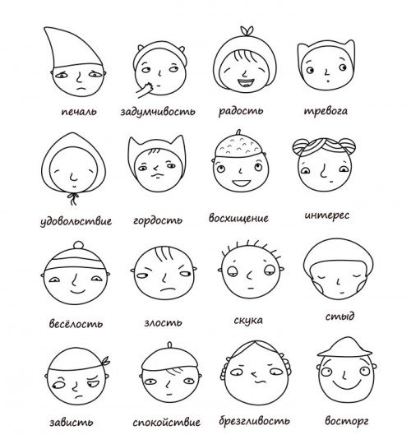
«Лестница успеха»
(рефлексия деятельности)
Обычно в музыкальных кабинетах есть столбица или ступеневая лесенка. Её можно использовать для самооценки: «Поставьте ноту на ту ступень, которой вы достигли сегодня на уроке».
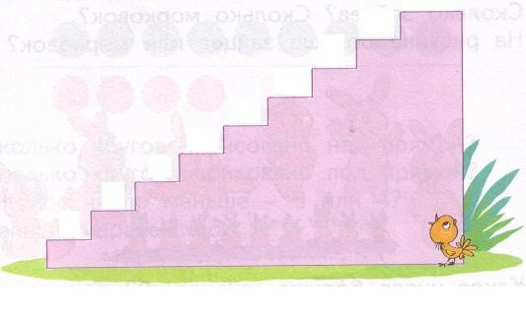
«Гора достижений»
(рефлексия деятельности)
На доске или индивидуально, на карточке изображение горы. Если вы считаете, что хорошо усвоили материал урока, разобрались в изученной теме, то нарисуйте себя на вершине горы. Если осталось что-то неясно, нарисуйте себя ниже, а слева или справа решите сами.
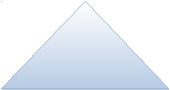

«Для меня сегодняшний урок…»
(рефлексия настроения, деятельности, усвоения содержания)
Учащимся дается индивидуальная карточка, в которой нужно подчеркнуть фразы, характеризующие работу ученика на уроке по трем направлениям.
Урок | Я на уроке | Итог
интересно | работал | понял материал
скучно | отдыхал | узнал больше, чем знал
безразлично | помогал другим | не понял

Карта самооценки на уроке слушания музыки учащегося 1 класса
Имя____________ Дата_________
№ | На уроке я… | да | нет | немного
1 | Слушал(а) произведение
2 | Пропевал(а) мелодию
3 | Играл(а) на инструментах
4 | Передавал(а) музыку в движениях
5 | Запомнил(а) новое
 |  | Поставь знак «+» в нужной колонке

Карта самооценки на уроке слушания музыки учащегося 2 класса
Имя____________ Дата_________
№ | Критерии оценки | Да | Нет | Были  затруднения
1 | Внимательно слушал(а) произведение
2 | Точно определил(а) характер произведения
3 | Верно определил(а) средства музыкальной выразительности
4 | Определил(а) музыкальный образ
5 | Правильно определил(а) форму произведения
Поставь знак «+» в нужной колонке

Карта самооценки на уроке слушания музыки учащегося 3 класса
Имя____________ Дата_________
№ | Когда слушал(а) произведение, я… | Да | Нет | Затрудняюсь
1 | знал(а) его название и автора
2 | определил(а) исполнителей
3 | определила музыкальный жанр
4 | определила музыкальную форму
5 | подобрала слова для выражения своего впечатления
Поставь знак «+» в нужной колонке

